

**第18号**

**発行年月日：２０１8年2月１日（木）**

発行：長野県ピアサポートネットワーク

事務局：長野県長野市若里７－１－７

長野県社会福祉総合センター２階NPO法人ポプラの会事務局内

発行責任者：代表　大堀 尚美

[Tel: 026-228-3344](Tel:026-228-3344) Fax: 026-224-3777

アドレス： nagano.peer-support@kind.ocn.ne.jp

**NAGANOピアサポだより**

「　命　」　　　　　　　　　　　　　代表　大堀 尚美

先日、電車の中で赤ちゃんが生まれたという衝撃のニュースがありました。赤ちゃんを取り上げてもらったお母さんと、取り上げたお母さんの覚悟、乗客、駅員の皆さんの連携が凄いなと胸が熱くなりました。

赤ちゃんも無事に生まれて本当に良かったです。殺伐とした事件が多い中、人の情を感じる素敵な出来事でした。

人を簡単に傷つけ命さえも奪えるのが人間なら、人を助け生かせるのも人間。どちらの人間になりたいか。

答えは「人や自分を助け、互いに元気や笑顔を与え合える人間になりたい」です。

それにつけても健康で過ごせる一年でありますように。本年も何卒よろしくお願いいたします。

ピアサポート研修開催される

平成29年10月25日（水）、長野市若里市民文化ホールにおいて、ピアサポート研修（主催：長野県ピアサポートネットワーク　共催：NPO法人ポプラの会）が開かれました。ピアサポーターとして活動することを望んでいる方、既にピアサポーターとして活動している方、支援者、家族等、幅広い方々にお集まりいただきました。

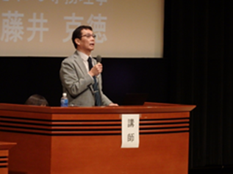

藤井克徳氏

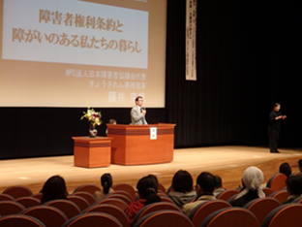今回は、NPO法人日本障害者協議会（JD）代表、きょうされん専務理事の藤井克徳氏にご講演をお願いしました。テーマは「障害者権利条約と障がいのある私たちの暮らし」。障害者権利条約の日本での批准までの道筋に深くかかわってこられた藤井氏にご講演をお願いした理由は、私達自身が自分達の権利について学ぶ為です。午前は第一部として、藤井氏のご講演をお聴きしました。講演の中で、障がいのある人の支援策の水準をとらえる4つのものさしとして　①障がいのない市民の暮らしぶりとの比較　②日本と同等の経済力を持つ国の障がい施策との比較　③過去の支援策水準との比較　④障がい当事者のニーズとの比較であると述べられました。そして、障害者権利条約の3つの素晴らしさとして　①障がい者問題に関する初の国際的ルールであること～誰が見てもわかる北極星のようなものであること　②作る過程の素晴らしさ～当事者の声を取り入れたこと　③内容の素晴らしさ～障がいを持った人に特別な権利を付与するという内容ではなく、障がいのない人にとっては当たり前のことが障がいのある人にも平等に保障されることを謳った条約である。「他の者との平等を

基礎として」という言葉が35回も繰り返されることからも読み取れるとの大切なお話がありました。

権利条約について学ぶと、障がいのある私たちももっと権利について伝えてもよいのだと力づけられます。権利条約の内容が実現されるよう、私たちも一層学びを深め、共に行動していきましょう。